 | Ensino Fundamental 1 e 2  Pretérito indefinido v/s Pretérito perfecto  Comprensión lectora y lexical

Disciplinas/Áreas do Conhecimento:

Língua Espanhola Moderna

Competência(s) / Objetivo(s) de Aprendizagem

- Hablar del pasado
- Escribir del pasado
- Reconocer el uso de los pasados
- Conocer el contraste entre el pretérito indefinido y el pretérito perfecto

Conteúdos:
- Pretérito indefinido
- Pretérito perfecto
- Marcadores temporales

Palavras Chave:

- Pretérito indefinido, pretérito perfecto, marcadores temporales.

Para Organizar o seu Trabalho e Saber Mais

- Para conocer más sobre cómo se usa el pretérito perfecto en España. Ve el video en: http://www.youtube.com/watch?v=4KkYxk3HE3M
- Para saber cómo narrar sobre la familia. Ve el video en: http://www.youtube.com/watch?v=9n8Sj3vY4Cg
- Para saber cómo las estructuras se usan en la vida que se ve: Ve el video en:http://www.youtube.com/watch?v=_s2XT3sAEAM

Proposta de Trabalho

1ª Etapa: Pretérito Perfecto

Profesor, para esta primera actividad deberás comenzar mostrando una secuencia de fotografías que ofrecerán la contextualización de uso del Pretérito Perfecto; los estudiantes deberán observar las imágenes y responder oralmente a tus preguntas de comprensión e interpretación.
Proyecta las fotografías, pide a dos o tres alumnos que vayan explicando lo que han entendido, que identifiquen los verbos en pasado en los textos. Debes animarlos a que escriban en sus cuadernos los registros que tú hagas en la pizarra, para ordenar la secuencia de pensamientos; en el caso de que ellos no se aproximen a las respuestas esperadas, tú puedes, sin lugar a duda, decirlas explicitamente.
FOTO 1
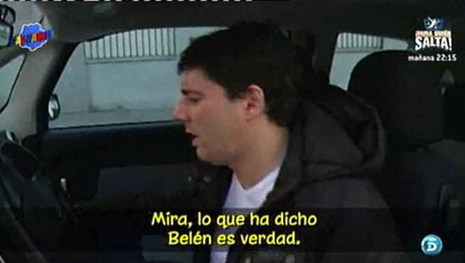
http://www.telecinco.es/salvame/2013/marzo/19-03-2013/Fran-dicho-Belen-verdad_MDSVID20130319_0175_3.jpg
FOTO 2
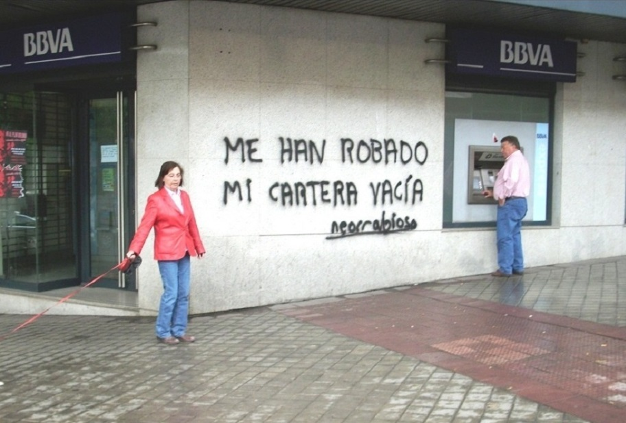
http://1.bp.blogspot.com/-eKeDW1fCtd0/UKmE83Jbg3I/AAAAAAAAJmE/xDlxQUpUWwU/s1600/Me+han+robado+mi+cartera+vac%C3%ADa4.jpg
FOTO 3
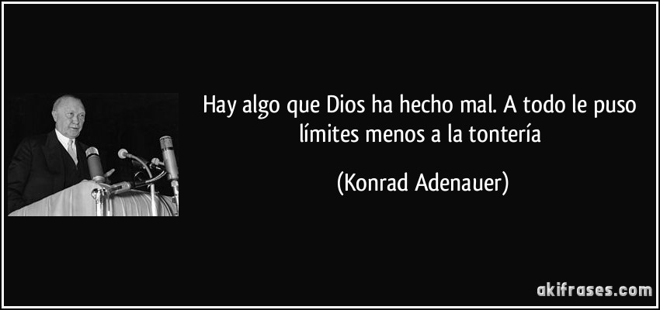
http://akifrases.com/frases-imagenes/frase-hay-algo-que-dios-ha-hecho-mal-a-todo-le-puso-limites-menos-a-la-tonteria-konrad-adenauer-100140.jpg
FOTO 4
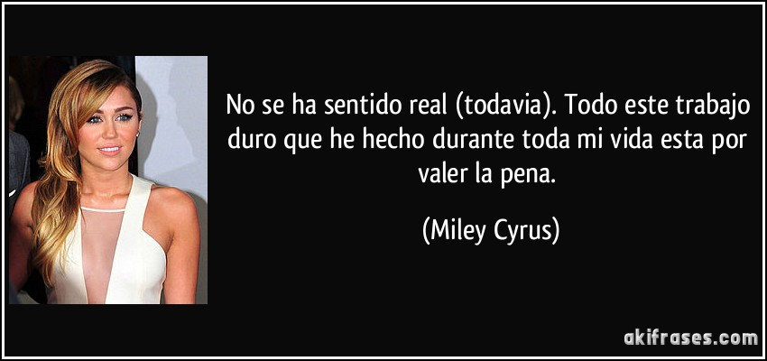
http://akifrases.com/frases-imagenes/frase-no-se-ha-sentido-real-todavia-todo-este-trabajo-duro-que-he-hecho-durante-toda-mi-vida-esta-por-miley-cyrus-108553.jpg

Se espera que te digan los verbos de cada fotografía:
Foto 1: ha dicho
Foto 2: han robado
Foto 3: ha hecho
Foto 4: ha sentido / he hecho
En este inicio debes dicirles que te propones hacerles entender el uso del Pretérito Perfecto y el Pretérito Indefinido. En estas fotos, hemos visto ejemplos del Pretérito Perfecto; les preguntas si pueden identificar alguna característica especial…deben decirte que hay dos verbos juntos. Luego, pasas a mostrar las fotos con los ejemplos del Pretérito Indefinido.
.
FOTO 5
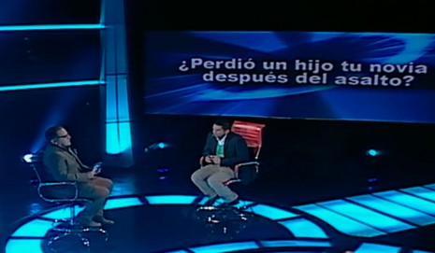
http://vs01.frecuencialatina.com/videos/elvalordelaverdad/2013/12/28/6104a8e2c37f28cc_big.jpg
FOTO 6

http://www.semana.com/upload/images/2009/1/10/206730_20128_1.jpg

FOTO 7

http://www.chistes21.com/img/chistes/7324_que-alguien-le-explique-.jpg

FOTO 8
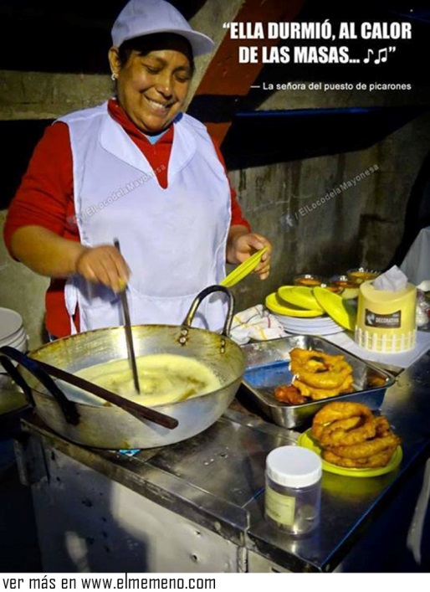

http://elmemeno.com/wp-content/uploads/2014/01/elmemeno.com-durmio.jpg

Durante la proyección de las fotografías, pidele a dos o tres alumnos que vayan explicando lo que han entendido y, que identifiquen los verbos en pasado en los textos. Debes animarlos a que escriban en sus cuadernos los registros que tú hagas en la pizarra, para ordenar la secuencia de pensamientos; en el caso de que ellos no se aproximen a las respuestas esperadas, tú puedes, sin lugar a duda, decirlas explicitamente.
Se espera que te digan los verbos de cada fotografía:
Foto 5: Perdió
Foto 6: Robé
Foto 7: Hice/Llegué
Foto 8: Durmió

2ª Etapa: Estructuras de lengua

En esta segunda etapa tendrás que enseñar ambos tiempos verbales. Comienza con el Pretérito Perfecto; explícales que como han visto en los ejemplos anteriores es un tiempo que se forma con dos verbos – verbo auxiliar + un verbo en participio. Este verbo auxiliar es el verbo Haber, y el participio, es formado de acuerdo al verbo en uso.
Proyecta la conjugación modelo:
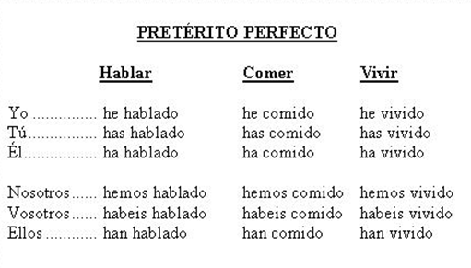
Les pides a tus alumnos que observen con atención la tabla. Les muestras la conjugación del verbo Haber y les explicas que están junto a un Participio – hablado, comido y vivido. Enseguida explicas la formación del participio en lengua española.
Para los verbos de la primera conjugación AR se agrega la desinencia ADO, por eso, hablar…hablado.
Para los verbos de la segunda y tercera conjugación se agrega la desinencia IDO, por eso, comer… comido y vivir…vivido.
Existen también verbos con participio irregular como: decir…dicho; hacer…hecho, etc.
Entonces pasas para el Pretérito Indefinido. Proyecta la conjugación modelo:
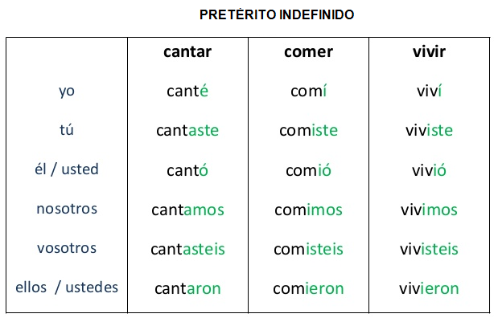
Les pides a tus alumnos que observen con atención la tabla. Les muestras la conjugación de los verbos Cantar, Comer y Vivir y les explicas que las desinencias para ER e IR son iguales; lo que facilita la memorización de los mismos.
Debes llamar la atención para la acentuación del modo verbal.
Existen también verbos irregulares como: Tener…tuve; Ser/ir…fui; Creer… creí, etc.
Pero debes decirles que merecen una explicación exclusiva debido al gran número de irregularidades que existen.

3ª Etapa: Comprensión del contexto de diferencias

Profesor, debes decirles que es importante reconocer las diferencias con el uso de ambos tiempos verbales y sus contextos de producción. Lo que quiere decir, sencillamente, que el Pretérito Perfecto es usado con mucha frecuencia en España y que en Hispanoamérica se prefiere el uso del Indefinido.
Ahora, para la Real Academia Española, las diferencias que existen son las siguientes:
El Pretérito Perfecto se usa para acciones pasadas que se pueden traer al presente, son de un pasado no específico.
Como vimos en los ejemplos de las fotografías.
- Mira, lo que ha dicho Belén es verdad.
- Me han robado mi cartera vacía.
Se puede observar que no hay especificaciones de ningún tiempo, lo que interesa es la acción del verbo, claro, como en todo verbo. Ahora, si el periodo de tiempo es un factor importante en lo que se quiere decir, pues, se usa el Pretérito indefinido…
- Mira, lo que dijo Belén ayer es verdad.
- Me robaron anoche mi cartera vacía.
Y los marcadores temporales que nos ayudan a ser más exactos en el tiempo junto al indefinido son:
Ayer, anteayer, anoche, el otro día, el martes pasado, el día 22 de marzo, el día de su cumpleaños, la semana pasada, el fin de semana, en diciembre, cuando era niño, etc.
También sabemos que el Pretérito Perfecto se usa para describir acciones en tiempos no terminados y van acompañados de marcadores temporales tales como:
Hoy, esta mañana, esta noche, esta semana, este mes, este fin de semana, este año, hasta el momento, desde hace años, desde el año pasado, ahora mismo, etc.
- Mira, lo que ha dicho Belén esta mañana, es verdad.
- Me han robado esta semana mi cartera vacía.
Se observa que las acciones expresadas con los verbos tienen una relación psicológica con el tiempo,pues la mañana no termino y la semana tampoco.
Ahora el Indefinido expresa un tiempo terminado y psicológicamente distante del presente.
El Pretérito Perfecto se utiliza para el relato de experiencias pasadas, como por ejemplo:
- Yo he ido muchas veces a Barcelona.
Observen que se relata una experiencia que alguien ha vivido.
En Hispanoamérica sería adecuado decir, sin ningún error:
- Yo fui muchas veces a Barcelona.
Por lo tanto, podemos y debemos, decirles a nuestros alumnos que el uso de las dos formas son correctísimas desde que se respeten los contextos culturales de producción.

4ª Etapa: Cierre

Esta etapa es siempre muy importante. Tomate algunos minutos para el cierre; pregúntales a tus alumnos que es lo que han aprendido y que lo registren en sus cuadernos con sus palabras o con la tuyas. Como tarea puedes pedirles que traigan videos cortos de famosos de España y otros de América latina en diferentes contextos de producción como Madrid y Ciudad de México, para observar su uso. Te sorprenderás con las cosas que traigan y te dará pie para una buena conversación en la próxima clase.
¡Buen trabajo!
Plano: Prof. Marcelo Olivares

